[此处填写论文题目]

摘要
[背景与问题]:此处用1—2句话概述研究背景和要解决的问题。[方法概述]:此处用2—3句话概述本文采用的主要方法、模型和算法。
[针对问题一]:此处简述第一问的解决思路和关键结果。
[针对问题二]:此处简述第二问的解决思路和关键结果。
[针对问题三]:此处简述第三问的解决思路和关键结果。
[针对问题四]:此处简述第四问的解决思路和关键结果。
[总结]:此处用1句话总结全文的贡献和方案的有效性。

关键词：[关键词一];[关键词二];[关键词三];[关键词四];[关键词五]

一、问题重述
[此处填写问题背景、已知条件和需要解决的问题。建议分三段：第一段写 背景，第二段写已知条件和数据，第三段写需要完成的任务。]
本研究的总体技术路线如图1所示。

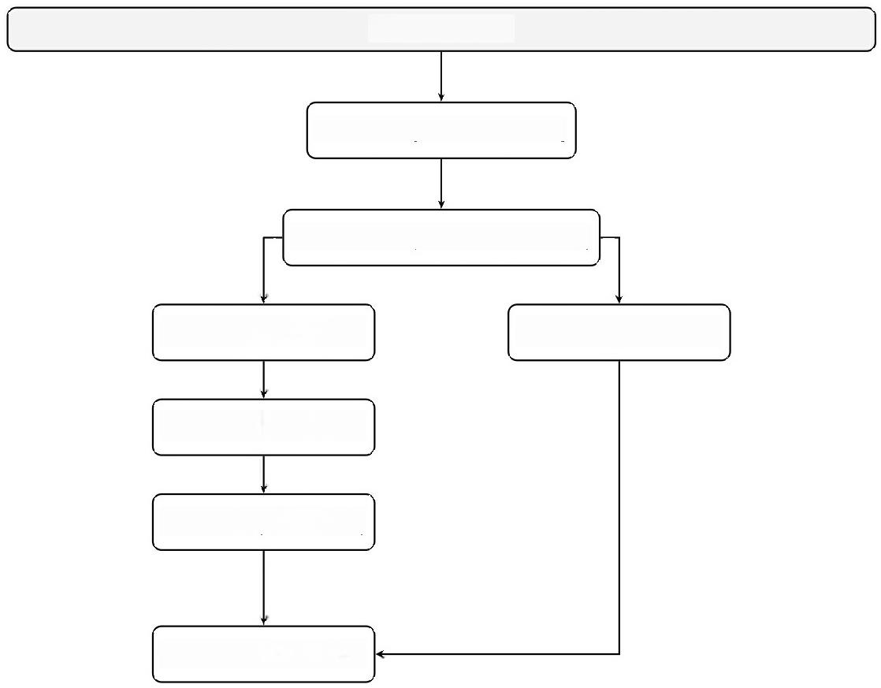
总体技术路线

数据层：[描述数据来源]

预处理层：[描述预处理方法]

问题一：[方法名称] 问题四：[方法名称]

问题二：[方法名称]

问题三：[方法名称]

输出层：[输出内容]

图1总体技术路线流程图

二、问题分析

(一) 第一问

[此处分析第一问的核心难点、解决思路和采用的方法。]

(二)第二问
[此处分析第二问的核心难点、解决思路和采用的方法。]

(三)第三问
[此处分析第三问的核心难点、解决思路和采用的方法。]

(四)第四问
[此处分析第四问的核心难点、解决思路和采用的方法。]

三、模型假设
(一)[假设一]
(二)[假设二]
(三)[假设三]
(四)[假设四]
(五)[假设五]
(六)[假设六]

四、符号说明
为便于后文表述，现将本文中频繁使用的主要符号及其含义列于表1。

表1主要符号说明

符号 | 含义
A | [符号含义一]
B | [符号含义二]
C | [符号含义三]
D | [符号含义四]
E | [符号含义五]

五、问题一：分布规律与关联关系

(一)数据预处理
[此处描述原始数据的来源、量级、缺失值处理方式、数据聚合方法和预处 理后的数据概览。]

表2预处理后数据概览

统计项 | 数值
[统计项一] | [数值一
[统计项二] | [数值二]
[统计项三] | [数值三]
[统计项四] | 数值四]
[统计项五] | [数值五]

(二)品类销量的描述统计与分布拟合
[此处描述对品类销量的分布拟合过程，包括使用的分布类型、AIC 准则等。

表3各品类日销量分布统计

品类 | 均值/kg | 标准差/kg | CV | 偏度 | 超额峰度 | AI C最优分布
[品类一 | [数据] | [数据] | [数据] | [数据] | [数据] | [分布名称]
[品类二] | [数据] | [数据] | [数据] | [数据] | [数据] | [分布名称]
[品类三] | [数据] | [数据] | [数据] | [数据] | [数据] | [分布名称]
[品类四] | [数据] | 数据] | [数据] | [数据] | [数据] | [分布名称]
[品类五] | [数据] | [数据] | [数据] | [数据] | [数据] | [分布名称]
[品类六] | [数据] | [数据] | [数据] | [数据] | [数据] | [分布名称]

[此处可增加文字分析。]

图2[图名](图片占位)

(三)时间规律
[此处描述销量的年度周期、星期效应等时间规律。]

表4各品类月度与星期峰值

品类 | 峰值月份 | 月度指数 | 峰值星期 | 星期指数
[品类一 | [月] | [值] | [星期] | [值]
[品类二] | [月] | [值] | [星期] | [值]
[品类三] | [月] | [值] | [星期] | [值]
[品类四] | [月] | [值] | [星期] | [值]
[品类五] | [月] | [值] | [星期] | [值]
[品类六] | [月] | [值] | [星期] | [值]

图3[图名](图片占位)

(四)品类间关联
[此处描述品类间的 Spearman 相关分析。]

图4[图名](图片占位)

(五)单品间关联
[此处描述单品间的强相关组合。]

表5单品销量的强相关组合

关系 | 单品1 | 单品2 | Ps
[关系] | [单品1] | [单品2] | [系数]
[关系] | [单品1] | [单品2] | [系数]
…… (其余行)

六 、问题二：品类级定价与补货

(一)模型选择说明
[此处说明为什么选择对数线性模型。]
(二)核心模型建立
[给出常弹性需求模型。]

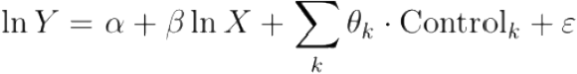
(1)

(三)求解流程
[给出流程图和优化描述。]

图5[算法名称]求解流程图

(四)优化与结果分析
[给出结果表格和图表。]

表6品类级一周策略汇总

品类 | 一周补货/kg | 建议售价区间/(元/kg) | 平均成本加成率 | 期望利润/元
[品类一] | [数据] | [区间] | [数据] | [数据]
[品类二] | [数据] | [区间] | [数据] | [数据]
…

(五)敏感性分析
[给出敏感性分析表格和图示。]

表7价格弹性与损耗率敏感性分析

Iβ |系数 | 损耗率系数 | 一周期望利润/元 | 一周补货量/kg
[值] | [值] | [数据 | [数据]
[值] | [值] | [数据] | 数据]

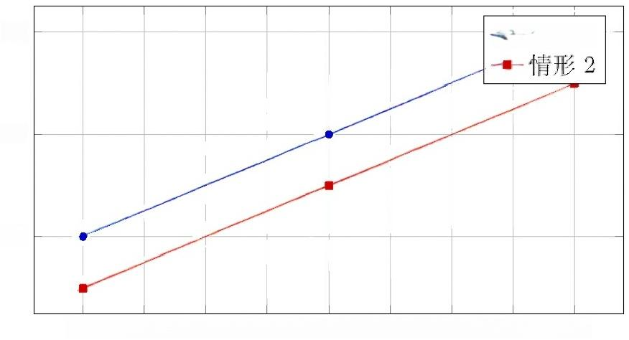
结果名称
14

12

10

0.8 0.85 0.9 0.95 1 1.05 1.1 1.15 1.2
● 情形1
参数名称

图6敏感性分析图

七、问题三：单品级补货与定价
(一)候选集与需求预测
[描述候选集筛选、需求预测和缩放。]
(二)求解流程
[给出流程图。]

图7单品级组合优化求解流程图

(三)优化模型
[给出0-1整数规划模型。]

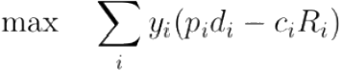
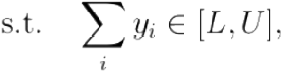
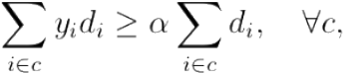
Yi∈{0,1}.
(四)优化结果

[给出 图表。]

表8单品组合的品类需求覆盖情况

品类 | 候选数 | 入选数 | 需求覆盖率 | 补货量/kg | 期望利润/元
[品类一] | [数据] | [数据] | [数据] | [数据] | [数据]
[品类二] | [数据] | [数据] | [数据] | [数据] | [数据]
[品类三] | [数据] | [数据] | [数据] | [数据] | [数据]
[品类四] | [数据] | [数据] | [数据] | [数据] | [数据]
[品类五] | [数据] | [数据] | [数据] | [数据] | [数据]

图8 [图名](图片占位)

(2)

(3)

(4)

(5)

八 、问题四：建议补充采集的数据
[此处用表格列出建议数据及其作用，并分析优先级。]

表9建议补充采集的数据及其作用

建议数据 | 直接帮助 | 对应模型环节
[数据一] | [帮助一] | [环节一]
[数据二] | [帮助二] | [环节二]
[数据三] | [帮助三] | [环节三]
[数据四] | [帮助四] | [环节四]
[数据五] | [帮助五] | [环节五]

[文字说明优先级。]

九 、模型评价与改进方向
(一)模型优点
(1)[优点一]
(2)[优点二]
(3)[优点三]

(二)局限与改进
(1)[局限一]
(2)[局限二]
(3)[局限三]
(4)[局限四]
(三)结论
[此处总结全文主要工作、核心结论和应用建议。]

参考文献
[1][作者].[标题].[期刊/会议],[年份],[卷号]([期号]):[页码].

[2][作者].[标题].[出版社],[年份].

[3][作者].[标题].[期刊/会议],[年份],[卷号]([期号]):[页码].

[4][作者].[标题].[出版社],[年份].

- [作者]. [标题] .[期刊/会议],[年份],[卷号]([期号]):[页码].

附录 A [附录 A 名称]

表10[附录表名]

列 1 | 列 2 | 列 3 | 列 4
[数据] | [数据] | [数据] | [数据]
[数据] | [数据] | [数据] | [数据]

附录 B 完整求解代码

[此处放置完整求解代码]

